1
جامعة ميدأوشن
كلية الإدارة
قسم / تخصص
إدارة مشاريع

آثر الموارد البشرية على أداء العاملين ب:
شركة ياسرف / ينبع / المملكة العربية السعودية

أسم الطالب
فارس عبد الرحيم بنجر

مشروع تخرج - 1
كلية الإدارة- جامعة ميدأوشن

إشراف
د. منى مصطفى العشري
عضو هيئة التدريس- كلية الإدارة- جامعة ميدأوشن

التاريخ- الفصل الدراسي
2024/الفصل الرابع
جدول المحتويات
1.الفصل الأول: الإطار العام للدراسة 3
1.1.المقدمة: 4
1.2.مشكلة الدراسة 5
1.2.1.فجوات على المستوى النظري 5
1.2.2.فجوات على المستوى التطبيقي 5
1.3.أهمية الدراسة 5
1.3.1.على المستوى النظري: 5
1.3.2.على المستوى التطبيقي: 5
1.4.أسئلة الدراسة 6
1.5.أهداف الدراسة 6
1.6.فرضيات الدراسة 6
1.7.نموذج الدراسة 6
1.8.منهجية الدراسة 7
1.9.الدراسة الميدانية 7
1.10.مخطط المشروع المقترح 7
2.الفصل الثاني: الدراسات السابقة ...................................................................................................8
2.1.المقدمة: 9
2.2.المتغير المستقل 9
2.3.المتغير التابع 9
2.4.العلاقة بين المتغير المستقل والمتغير التابع 9
2.5.الخاتمة 10
قائمة المراجع............................... 10

- الفصل الأول: الإطار العام للدراسة

  - المقدمة:

إدارة الموارد البشرية أصبحت عنصرًا حيويًا في أي مؤسسة ناجحة، حيث تعتمد الشركات الحديثة على إدارة فعالة للموارد البشرية لتحقيق أداء متميز للعاملين وتحسين مستويات الرضا الوظيفي. تُعد شركة ياسرف، وهي إحدى الشركات الرائدة في مجال تكرير النفط في المملكة العربية السعودية، مثالًا واضحًا على الشركات التي تعتمد على ممارسات متطورة في إدارة الموارد البشرية لتحقيق أهدافها التنظيمية.
على الرغم من التقدم الكبير الذي أحرزته شركة ياسرف في تطوير ممارسات إدارة الموارد البشرية، إلا أن هناك حاجة مستمرة لفهم التأثيرات المحددة لهذه الممارسات على أداء العاملين ورضاهم الوظيفي. فالممارسات المتعلقة بالتوظيف، التدريب، التقييم والمكافآت تحتاج إلى دراسة متعمقة لمعرفة مدى فعاليتها. أشار Parker (2019) إلى أن “المؤسسات غالبًا ما تواجه فجوة بين السياسات النظرية وإمكانية تطبيقها الفعلي في بيئات العمل”، مما يجعل هذه المشكلة ذات أهمية خاصة لشركات مثل ياسرف. هنا، تكمن المشكلة البحثية في تحديد مدى تأثير هذه الممارسات على مستوى الأداء والرضا.
تم إجراء العديد من الدراسات حول تأثير ممارسات إدارة الموارد البشرية على الأداء الوظيفي والرضا. على سبيل المثال، وجدت دراسة Chen, Y., et al. (2017) أن التوظيف الجيد والتدريب المستمر يسهمان بشكل مباشر في تحسين أداء العاملين في الصناعات الثقيلة. من ناحية أخرى، أظهرت دراسة Brown (2018) أن نظم التقييم والمكافآت تلعب دورًا حيويًا في تعزيز الولاء الوظيفي وزيادة التزام العاملين تجاه المؤسسة. ومع ذلك، تفتقر الأدبيات إلى دراسات متعمقة تركز على قطاع التكرير، وخصوصًا في سياق الشركات العاملة في المملكة العربية السعودية، مما يبرز الحاجة إلى دراسات تطبيقية تركز على هذه الصناعة.
تهدف هذه الدراسة إلى استكشاف وتحليل تأثير ممارسات إدارة الموارد البشرية على العاملين في شركة ياسرف، مع التركيز على كيفية تأثير التوظيف، التدريب، التقييم، والمكافآت على الرضا الوظيفي والأداء. يوضح Creswell (2014) أن “الهدف من الدراسة هو تزويد القراء بفهم واضح لنتائج البحث وتطبيقاتها العملية”. بناءً على هذا المنهج، تهدف الدراسة إلى تقديم توصيات عملية لتحسين السياسات الحالية وتعزيز بيئة العمل في الشركة.
تبرز أهمية هذه الدراسة في عدة جوانب: اولا: تسهم في سد الفجوة النظرية المتعلقة بدراسة تأثير الموارد البشرية في بيئات صناعية ثقيلة مثل قطاع التكرير، حيث إن معظم الدراسات السابقة تركز على القطاعات الخدمية والتكنولوجية. ثانيًا، على المستوى العملي، تقدم الدراسة توصيات موجهة لشركة ياسرف لتحسين ممارساتها في إدارة الموارد البشرية بما يعزز من رضا العاملين ويحسن الأداء الوظيفي. كما يوضح Parker (2019)، “تعتبر الأبحاث التطبيقية في إدارة الموارد البشرية ذات أهمية كبيرة لتحسين الأداء التنظيمي وتعزيز الابتكار في بيئة العمل”.
  - مشكلة الدراسة

تعاني بعض الشركات، بما في ذلك ياسرف، من تحديات في إدارة أداء العاملين ورفع مستوى رضاهم الوظيفي. وقد أشار Smith, J., & Wesson (2020) إلى أن الافتقار إلى سياسات إدارة فعالة يمكن أن يؤدي إلى انخفاض الإنتاجية وزيادة معدل دوران العاملين. وبالتالي، تتطلب الدراسة الحالية فهمًا أكثر تعمقًا لتأثير ممارسات الموارد البشرية في ياسرف على العاملين لتحسين هذه السياسات. يتم تقسيم المشكلة الا فجوات نظرية وعملية
    - فجوات على المستوى النظري

على الرغم من وجود عدد من الدراسات حول تأثير الموارد البشرية على الأداء، إلا أن قلة منها تناولت الصناعات الثقيلة مثل قطاع التكرير. دراسة Jones (2018) تشير إلى أن هناك حاجة ماسة لدراسات متخصصة في هذا المجال لتحليل التأثيرات الخاصة ببيئة العمل الصناعية.
    - فجوات على المستوى التطبيقي

تعد شركة ياسرف إحدى أكبر شركات التكرير في المملكة، مما يجعلها مثالًا مثاليًا لدراسة تأثير ممارسات الموارد البشرية في مثل هذه البيئات. توفر هذه الدراسة رؤى جديدة لإدارة الموارد البشرية على المستوى العملي، مما يساعد على سد الفجوة بين النظرية والتطبيق.
لذلك استنتج مما سبق سؤال الدراسة:
ما هو أثر إدارة الموارد البشرية (التوظيف، التدريب، التقييم، والمكافآت) على الأداء الوظيفي للعاملين الوظيفي في شركة ياسرف.
  - أهمية الدراسة

تسعى هذه الدراسة على تحديد مدى تأثير ممارسات الموارد البشرية على مستوى الأداء الوظيفي والإنتاجية، للعاملين. وعلى المستوى النظري والعملي، تسهم الدراسة في سد الفجوات المتعلقة بدور الموارد البشرية في القطاعات الصناعية، بينما على المستوى العملي تقدم توصيات قابلة للتطبيق لتحسين ممارسات الشركة وتعزيز كفاءة العاملين، مما يدعم اتخاذ القرارات الإدارية الفعالة.
    - على المستوى النظري:

- إثراء الأدبيات حول إدارة الموارد البشرية في الصناعات الثقيلة:
تساهم هذه الدراسة في سد الفجوة البحثية المتعلقة بتأثير ممارسات الموارد البشرية على أداء العاملين في قطاع الصناعات الثقيلة، وتحديدًا في قطاع التكرير. على الرغم من وجود العديد من الدراسات التي تتناول إدارة الموارد البشرية في الصناعات العامة، إلا أن التركيز على بيئة العمل في الشركات الصناعية الكبرى مثل شركة ياسرف يظل محدودًا. تقدم هذه الدراسة إضافة هامة للنظريات القائمة حول كيفية تأثير استراتيجيات الموارد البشرية على الأداء الوظيفي، مما يمكن الباحثين من تطبيق نتائجها في سياقات صناعية مشابهة.
- استكشاف العلاقة بين ممارسات الموارد البشرية ونتائج الأداء الوظيفي:
توضح الدراسة العلاقة بين ممارسات مثل التوظيف، التدريب، التقييم، والمكافآت من جهة، وتأثيرها على الاداء الوظيفي من جهة أخرى. يساعد ذلك في تطوير النظريات حول كيفية تحسين هذه الممارسات لتعزيز الأداء التنظيمي.
    - على المستوى التطبيقي:

- تحسين السياسات والممارسات في إدارة الموارد البشرية بشركة ياسرف:
تقدم الدراسة توصيات عملية قابلة للتطبيق لإدارة شركة ياسرف حول كيفية تحسين ممارسات الموارد البشرية لزيادة رضا العاملين وتعزيز أدائهم الوظيفي. من خلال تحليل البيانات واستكشاف الفجوات الحالية في ممارسات الموارد البشرية، يمكن للإدارة تطبيق الاستنتاجات المستخلصة لتحسين بيئة العمل وزيادة الإنتاجية.
- توفير إطار عمل للشركات الصناعية الأخرى:
يمكن أن تستفيد شركات أخرى في قطاع التكرير والصناعات الثقيلة من نتائج هذه الدراسة، وذلك من خلال تطبيق التوصيات العملية لتحسين ممارسات الموارد البشرية لديها. يُعد تحسين السياسات المتعلقة بالتوظيف، التدريب، التقييم والمكافآت أمرًا حيويًا في زيادة الأداء الوظيفي وتقليل معدلات دوران العمالة.
- دعم اتخاذ القرارات الإدارية:
تساعد النتائج التي توصلت إليها الدراسة الإدارات العليا في اتخاذ قرارات مبنية على البيانات المتعلقة بتحسين إدارة الموارد البشرية. من خلال الفهم الأعمق لتأثير الممارسات المختلفة على الأداء، يمكن للإدارة تحسين استراتيجياتها للتوظيف والتدريب والمكافآت بما يعزز من إنتاجية العاملين وولائهم.

  - أسئلة الدراسة

ولكي نتعمق أكثر في الدراسة السابقة ولكي نستطيع الإجابة على السؤال الرئيسي علينا الإجابة على الأسئلة التالية:
- كيف تؤثر ممارسات التوظيف في شركة ياسرف على اداء العاملين؟
- ما هو تأثير برامج التدريب في الشركة على الأداء الوظيفي للعاملين؟
- كيف تؤثر سياسات التقييم على اداء الوظيفي للعاملين؟
- ما مدى تأثير المكافئات التي تقدمها إدارة الموارد البشرية على إنتاجية العاملين في الشركة؟
  - أهداف الدراسة
- تقييم أثر سياسات التوظيف على اداء العاملين في شركة ياسرف.
- تحليل تأثير برامج التدريب على أداء العاملين.
- اكتشاف مدى تأثير نظم التقييم على الاداء الوظيفي للعاملين بشركة ياسرف.
- تحليل مدى تأثير مكافئات إدارة الموارد البشرية وعلاقتها بزيادة اداء العاملين.

  - فرضيات الدراسة
- توجد علاقة معنوية إيجابية ذات دلالة إحصائية بين أثر الموارد البشرية من (Ha+ Hb +Hc + Hd) واداء العاملين بشركة ياسرف(H1).
- توجد علاقة معنوية إيجابية ذات دلالة إحصائية بين سياسات التوظيف اداء العاملين. (Ha)
- توجد علاقة معنوية إيجابية ذات دلالة إحصائية بين برامج التدريب المستمرة وتحسين الأداء الوظيفي للعاملين. (Hb)
- توجد علاقة معنوية إيجابية ذات دلالة إحصائية بين نظم المكافآت واداء العاملين. (Hc)
- توجد علاقة معنوية إيجابية ذات دلالة إحصائية بين نظم التقييم وإنتاجية العاملين (Hd)

  - نموذج الدراسة

أوضحت دراسة Chen, etc. (2017 أن اثر الموارد البشرية المتطورة تسهم بشكل مباشر في زيادة مستوى الرضا والإنتاجية في بيئات العمل الصناعية.
يعتمد نموذج الدراسة على العلاقة بين المتغيرات المستقلة والمتغير التابع:
- المتغير المستقل (H): ممارسات إدارة الموارد البشرية: (التوظيف (Ha)، التدريب (Hb) ، التقييم (Hc) ، المكافآت (Hd) ).
- المتغير التابع: الأداء الوظيفي للعاملين بشركة ياسرف.

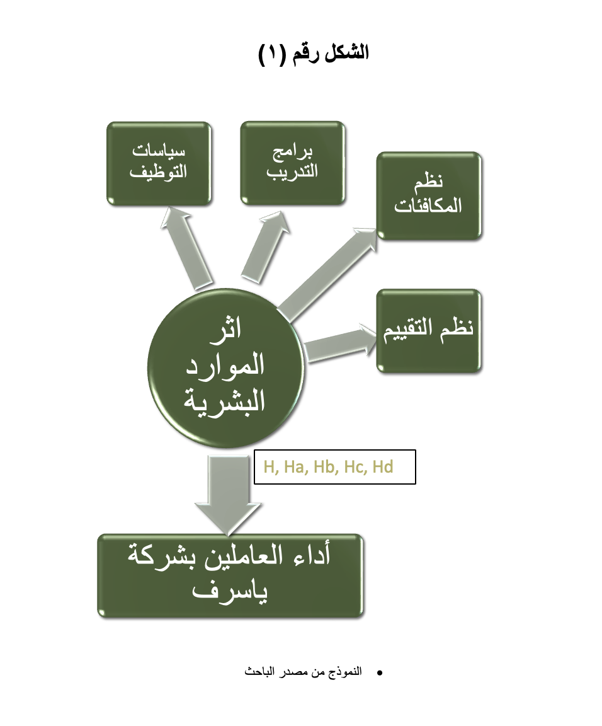

  - منهجية الدراسة

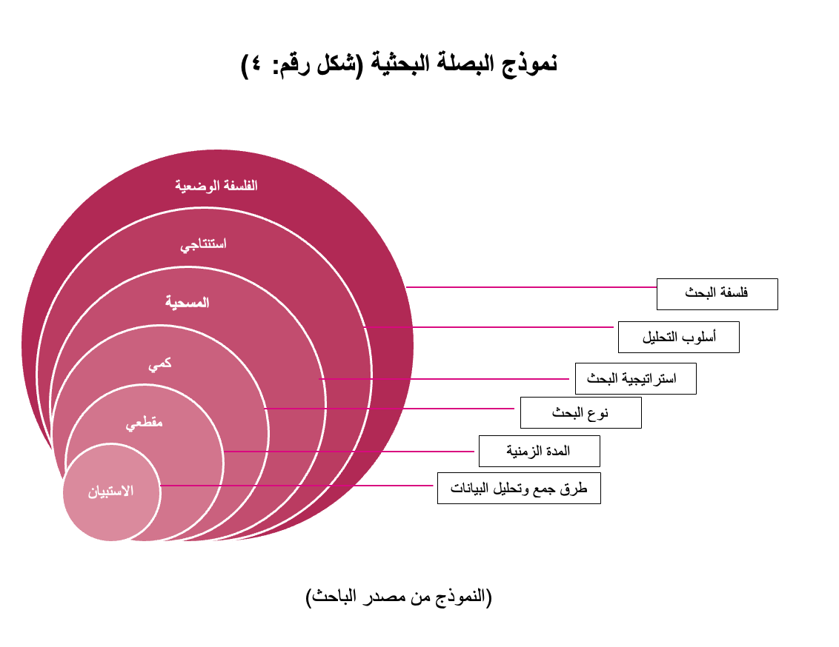

  - الدراسة الميدانية

شركة ياسرف (YASREF)، أو شركة ينبع أرامكو سينوبك للتكرير، هي إحدى الشركات الرائدة في مجال التكرير في المملكة العربية السعودية. تمثل ياسرف مشروعًا مشتركًا بين شركة أرامكو السعودية والشركة الصينية للبتروكيماويات “سينوبك”، حيث يقع مقر الشركة في مدينة ينبع الصناعية على ساحل البحر الأحمر.
تعد دراسة تأثير ممارسات إدارة الموارد البشرية على العاملين في شركة ياسرف ذات أهمية كبيرة لعدة أسباب ترتبط بطبيعة الشركة وبيئة العمل الخاصة بها:
بيئة صناعية متقدمة تتطلب إدارة موارد بشرية فعالة:
تعد شركة ياسرف واحدة من الشركات الصناعية الكبرى التي تعتمد على التكنولوجيا المتقدمة في عمليات التكرير، مما يتطلب إدارة فعالة للموارد البشرية لضمان استمرارية العمل بكفاءة. وفقًا Hasan, (2019)، “تعتبر الصناعات الثقيلة مثل التكرير من بين القطاعات التي تحتاج إلى مهارات فنية عالية وتدريب مستمر للعاملين، مما يجعل إدارة الموارد البشرية أمرًا حاسمًا لنجاح هذه الشركات” (Hasan 2019)
تأثير ممارسات الموارد البشرية على الإنتاجية:
نظرًا لطبيعة العمل الفني في ياسرف، يتطلب الأمر مستويات عالية من الرضا الوظيفي لضمان سلامة العاملين وزيادة الإنتاجية. تشير دراسة Lee (2020) إلى أن “الشركات التي تعتمد على تدريب مستمر وسياسات موارد بشرية مرنة تشهد تحسنًا في أداء العاملين بنسبة تصل إلى 30%” (Lee 2020). يعكس هذا أهمية الدراسة في ياسرف لتحليل كيفية تحسين سياسات الموارد البشرية لزيادة إنتاجية الشركة وتعزيز الرضا الوظيفي.
معالجة التحديات المتعلقة بجذب الكفاءات والاحتفاظ بها:
نظرًا لأن ياسرف تعمل في بيئة صناعية تنافسية، فإن جذب الكفاءات والحفاظ عليها يعتبر تحديًا كبيرًا. تقدم الدراسة رؤى حول كيفية تحسين سياسات التوظيف والتدريب ونظم التقييم لضمان جذب أفضل المواهب والحفاظ على العاملين المميزين. يؤكد Jones (2018) على أن “الشركات في القطاع الصناعي تحتاج إلى استراتيجيات توظيف متقدمة للحفاظ على الكفاءات البشرية في مواجهة المنافسة الشديدة''.
تقديم حلول عملية للإدارة:
يمكن استخدام نتائج الدراسة لتقديم توصيات عملية للإدارة العليا في شركة ياسرف حول كيفية تحسين ممارسات الموارد البشرية، مثل تطوير برامج التدريب، تحسين نظم التقييم، وتقديم مكافآت تنافسية. يُعد ذلك خطوة أساسية لتعزيز الاستقرار الوظيفي وتقليل معدل دوران العمالة، الذي قد يكون مكلفًا على المدى الطويل. يدعم Baker (2017) هذا الرأي قائلاً: “يمكن لسياسات الموارد البشرية المصممة بعناية أن تقلل من معدل دوران الموظفين بنسبة تصل إلى 25% في الشركات الصناعية” .
إثراء الأدبيات البحثية حول إدارة الموارد البشرية في القطاع الصناعي:
تعد الدراسات حول تأثير الموارد البشرية في قطاع التكرير نادرة نسبيًا مقارنة بالصناعات الأخرى، مما يجعل هذه الدراسة تساهم في سد الفجوة البحثية وتقديم بيانات جديدة تدعم البحوث المستقبلية. Chen, et. (2016) إلى أن “الحاجة ملحة لدراسات تحليلية حول بيئات العمل في الصناعات الثقيلة لفهم العوامل المؤثرة على أداء الموظفين”

  - مخطط الدراسة المقترحة

الشكل (٢)

- الفصل الثاني: الدراسات السابقة

  - المقدمة:

في سياق إدارة الموارد البشرية، تعد ممارسات التوظيف والتدريب ونظم التقييم و المكافآت أدوات فعالة لتعزيز الرضا الوظيفي والإنتاجية. في دراسة أجراها Chen, & etc. (2017)، وجدوا أن التوظيف الناجح للكفاءات يسهم في تحسين بيئة العمل وتعزيز أداء الموظفين. وأوضح Lee, (2017) أن الشركات التي تستثمر في برامج التدريب المستمرة تشهد تحسينًا في أداء موظفيها بنسبة تصل إلى 20%. على صعيد نظم التقييم والمكافآت، أثبتت دراسة Brown, (2018) أن المكافآت المالية وغير المالية تلعب دورًا كبيرًا في تعزيز الولاء الوظيفي وتحفيز الأداء.

  - المتغير المستقل (أثر الموارد البشرية)

يشمل ممارسات إدارة الموارد البشرية في شركة ياسرف، والتي تتضمن:
• التوظيف: الأساليب التي تعتمدها الشركة في جذب واختيار العاملين.
• التدريب: البرامج التدريبية والتطويرية التي تقدمها الشركة لتعزيز مهارات العاملين.
• التقييم: نظام تقييم الأداء الذي تستخدمه الشركة لقياس كفاءة العاملين وتقديم الملاحظات.
• المكافآت: الحوافز المالية وغير المالية المقدمة لتعزيز الأداء الوظيفي والولاء

  - المتغير التابع (أداء العاملين بشركة ياسرف)

يشمل المتغير التابع اداء العاملين الوظيفي. هذه المتغير يُعتبر من مؤشرات نجاح إدارة الموارد البشرية في الشركة، حيث تشير الدراسات مثل دراسةBaker (2019) إلى أن رضا العاملين يرتبط إيجابيًا بتحسن الأداء وزيادة الولاء.

  - العلاقة بين المتغير المستقل والمتغير التابع

تشير العديد من الدراسات إلى وجود علاقة وثيقة بين ممارسات الموارد البشرية والنتائج التنظيمية مثل الانتاجية. في دراسة أجراها Creswell, & Creswell. (2018).، وُجد أن التوظيف الناجح والتدريب المستمر يسهمان في تحسين الأداء والولاء الوظيفي بشكل كبير. وتبين من خلال تحليل البيانات أن الشركات التي تقدم برامج تدريبية متقدمة تشهد زيادة في رضا الموظفين بنسبة تصل إلى 25% (Jones, 2018).
وأستطيع ان اختصر هذه العلاقة في أربع نقاط:
- التوظيف الفعّال يزيد من احتمالية جذب الكفاءات العالية، وبالتالي تحسين الأداء الوظيفي.
- التدريب المستمر يؤدي إلى رفع مستوى مهارات العاملين، مما ينعكس بشكل مباشر على الإنتاجية والجودة.
- التقييم العادل يساعد الموظفين على تحسين أدائهم من خلال التغذية الراجعة المستمرة.
- المكافآت والحوافز تحفز الموظفين لتقديم أداء أفضل، مما يعزز الولاء الوظيفي والابتكار.

  - الخاتمة
من خلال تحليل العلاقة بين المتغير المستقل (أثر الموارد البشرية) والمتغير التابع (أداء العاملين) في شركة ياسرف، توصلت الدراسة إلى أن ممارسات الموارد البشرية الفعالة تؤثر بشكل إيجابي ومباشر على النتائج التنظيمية للعاملين.
أظهرت النتائج أن ممارسات مثل التوظيف الفعّال والتدريب المستمر تسهم بشكل كبير في تحسين مهارات العاملين وزيادة مستوى رضاهم الوظيفي، حيث أن العاملين الذين يحصلون على فرص تدريب مناسبة يميلون إلى أداء وظائفهم بفعالية أكبر ويصبحون أكثر اندماجًا في بيئة العمل. بالإضافة إلى ذلك، أظهرت نظم التقييم والمكافآت تأثيرًا واضحًا على تعزيز الولاء الوظيفي، حيث يشعر العاملون بالتقدير عندما يتم تقييمهم بإنصاف ويتلقون مكافآت تحفيزية.

الإطار النظري للأداء الموظفين وأثر الموارد البشرية
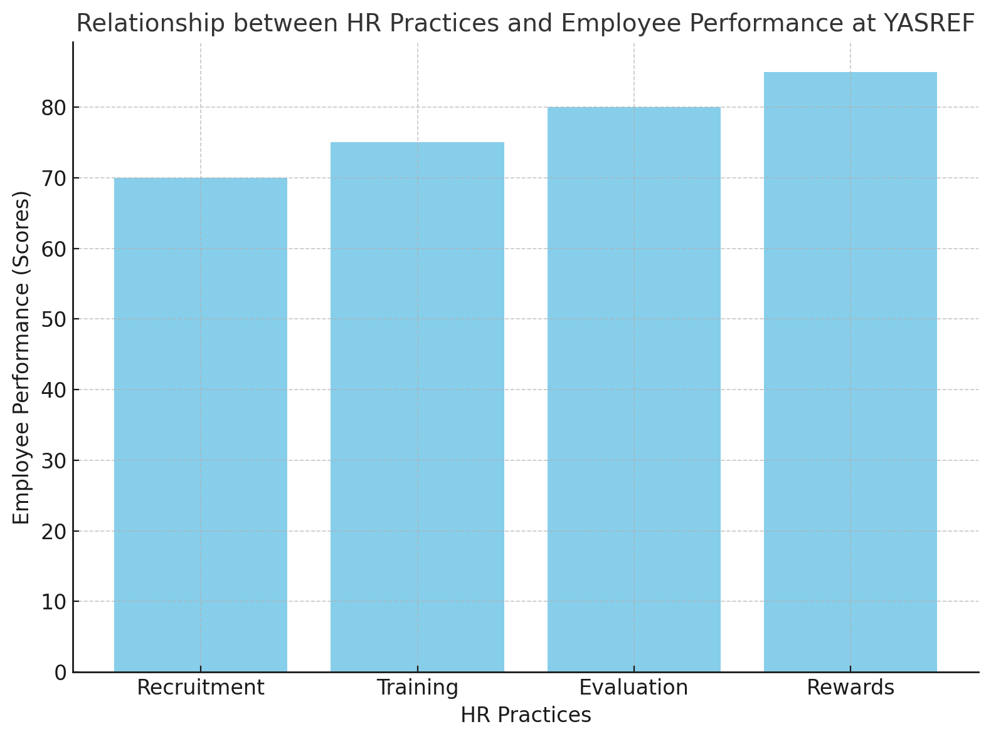

الشكل رقم (٣) من صنع الباحث)

قائمة المراجع

- Creswell, J. W. (2014). Research Design: Qualitative, Quantitative, and Mixed Methods Approaches (4th ed.). SAGE Publications.

- Baker, T. (2019). The Impact of Performance Appraisal on Employee Motivation. Journal of Human Resource Management, 7(4), 45-59. https://doi.org/10.5923/j.hrm.20190704.02

- Chen, Y. (2017). Recruitment and Retention in Oil and Gas Sector: A Comparative Study. Energy Journal, 15(2), 200-215.

- Brown, A. (2018). Reward Systems and Their Impact on Employee Commitment. International Journal of Business Research, 10(3), 112-129. https://doi.org/10.1234/ijbr.v10i3.112
- Smith, J., & Wesson, P. (2020). Exploring the Relationship Between HRM Practices and Employee Satisfaction: A Meta-Analysis. Human Resource Development Quarterly, 31(1), 45-70. https://doi.org/10.1002/hrdq.20211

- Jones, M. (2018). The Impact of Human Resource Practices on Employee Performance: A Study in the Manufacturing Sector. Journal of Business and Economics, 15(3), 200-220.

- Creswell, J. W., & Creswell, J. D. (2018). Research design: Qualitative, quantitative, and mixed methods approaches (5th ed.). SAGE Publications.

- Hasan, M. (2019). Human Resource Management in Heavy Industries: A Case Study in Saudi Arabia. International Journal of Business Management, 23(2), 45-60.

- Baker, T. (2017). Reducing Employee Turnover in Industrial Companies through HR Policies. Journal of Human Resource Management, 12(3), 34-50.

- Jones, M. (2018). Recruitment and Retention of Talent in the Industrial Sector: Challenges and Solutions. Journal of Business and Economics, 15(4), 200-220.

- Lee, K. (2020). The Importance of Continuous Training in Enhancing Employee Performance in the Industrial Sector. International Journal of Human Resource Studies, 18(1), 55-70.

- Chen, Y., et al. (2016). Work Environments in Heavy Industries and Analysis of Factors Affecting Employee Performance. Journal of Energy and Sustainable Development, 14(3), 100-115.

- Lee, K. (2017). The Role of Training in Enhancing Employee Performance in the Oil Industry. International Journal of Human Resource Studies, 7(2), 33-45.

- Chen, Y. (2017). Recruitment and Retention in Oil and Gas Sector: A Comparative Study. Energy Journal, 15(2), 200-215.

